Manuel utilisateur VISKALI

CATALOGUE DES EXAMENS ET MANUEL DE PRÉLÈVEMENT DES HÔPITAUX UNIVERSITAIRES PARIS CENTRE

- Introduction
Ce document est le manuel utilisateur de l’application « Manuel de prélèvement » éditée par la société VISKALI
C’est une application Web compatible avec l’ensemble des navigateurs disponibles. Si l’affichage est imparfait, vérifiez que votre navigateur est à jour.
- Prise en main
Url de l’application : https://hupc.manuelprelevement.fr ou parle QR code en tête
- La page d’accueil
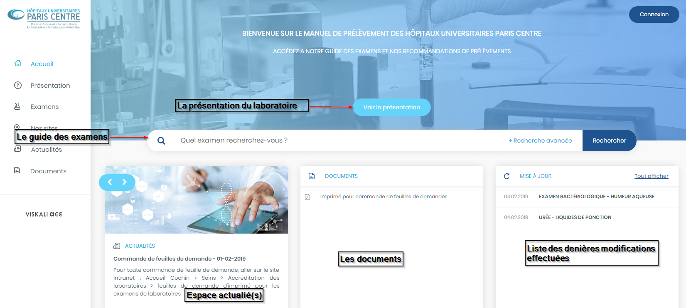

  - Le bandeau de recherche
Effectuez votre recherche en saisissant le nom de l’examen dans la barre de recherche
Une auto-complétion est disponible, elle permet de limiter la quantité d’informations saisies, en se voyant proposer la liste des examens correspondant à la chaine de caractères saisie.
La Recherche avancée affiche les critères supplémentaires définis par le laboratoire
Les filtres de la Recherche avancée sont sauvegardés, vous pouvez soit les enlever en cliquant sur la croix soit Effacer tous les filtres.

  - Les documents
Accès aux documents pouvant être classifiés dans différents dossiers
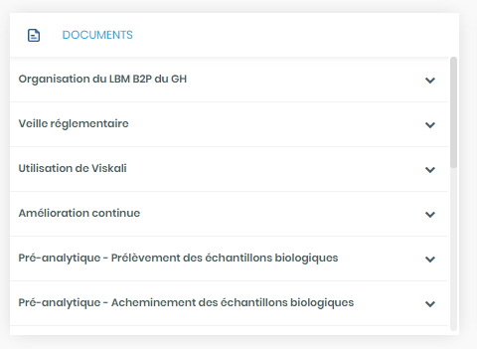
Pour accéder aux documents, il suffit de cliquer sur le titre du document.
Pour ouvrir un dossier cliquez sur l’icône
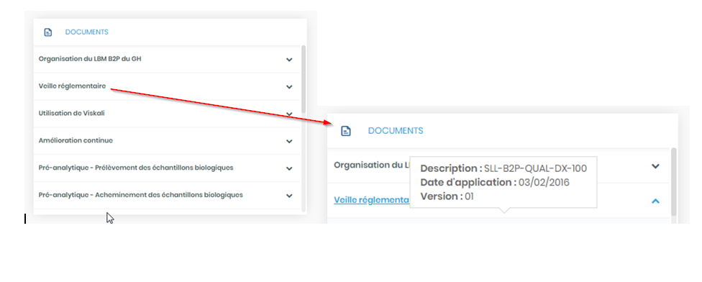

  - Voir la présentation
Il est composé de la présentation saisie par le laboratoire
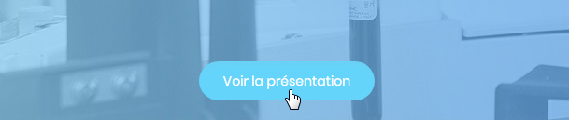

  - Espace actualités
Il est composé des actualités mises à disposition par le laboratoire
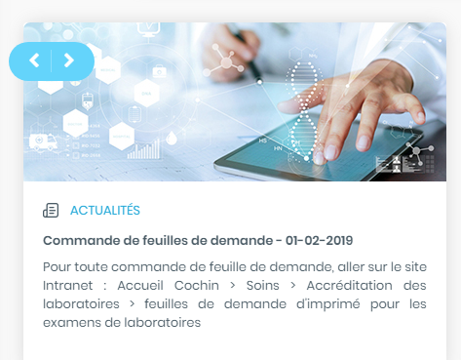
Pour faire défiler les actualités, il suffit de cliquer sur les boutons

Entre les différents critères, l’opérateur logique est ET
Les images associées aux examens vous permettent des informations visuelles. Passez la souris dessus afin d’afficher les infos bulles
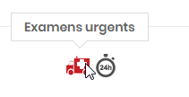
Pour ouvrir une fiche en accès rapide cliquez sur la flèche
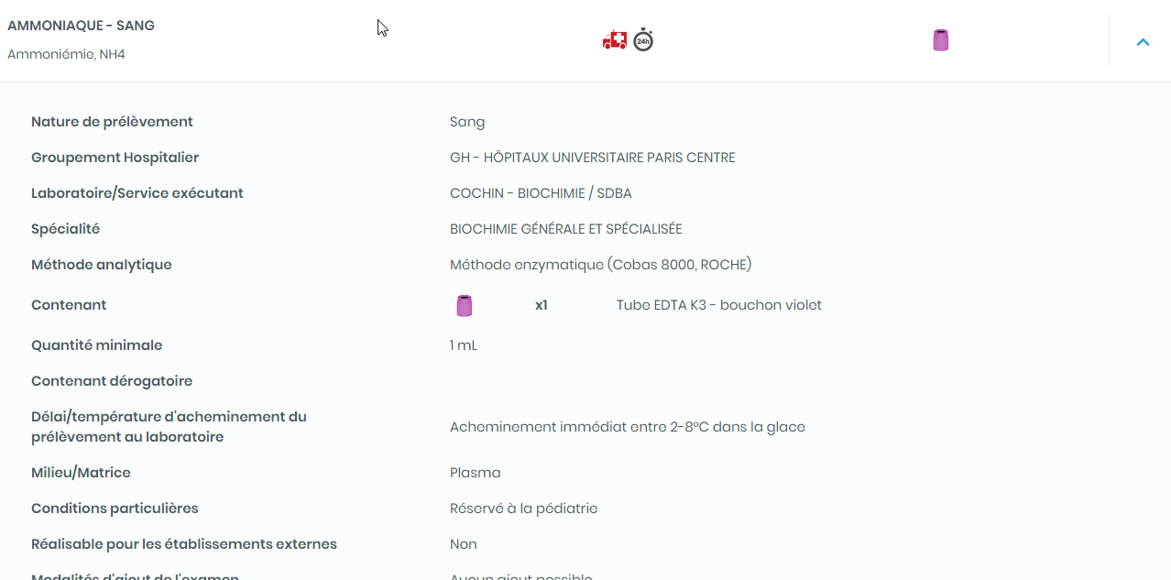

Rechercher un examen
Vous accéderez facilement aux informations dont vous avez besoin
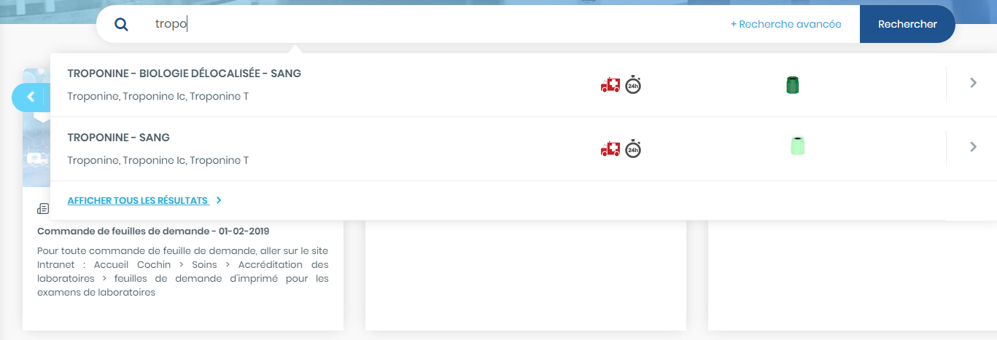
Accès aux fiches détaillées en cliquant sur le nom de l’examen
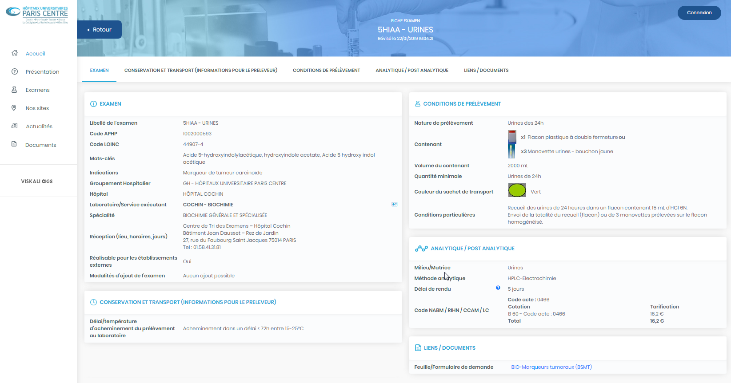
Pour avoir des informations détaillées sur le Laboratoire/Service exécutant, il suffit de cliquer sur

Accès aux mises à jour
Cliquez sur un examen de la liste
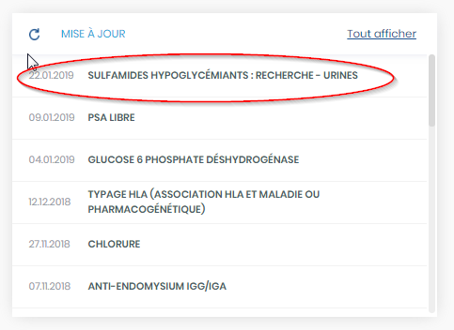
La fiche s’ouvre et en dépliant le bandeau vert, vous pouvez consulter les dernières modifications apportées à l’examen
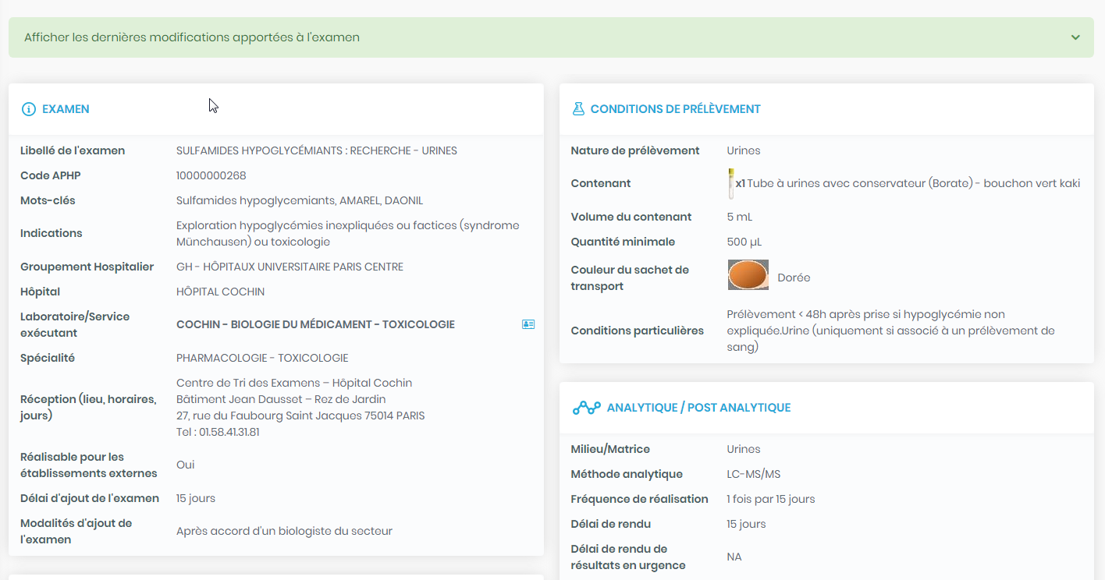

Accès à la page d’accueil
Pour revenir sur la page d’accueil, il suffit de cliquer sur ou cliquez sur le bouton

